Nama : M.Hanan Hafidh Arindra  
NIM : L200180055  
Kelas : B

1. Screenshot copy musik,gambar,document,teks menggunakan cmd

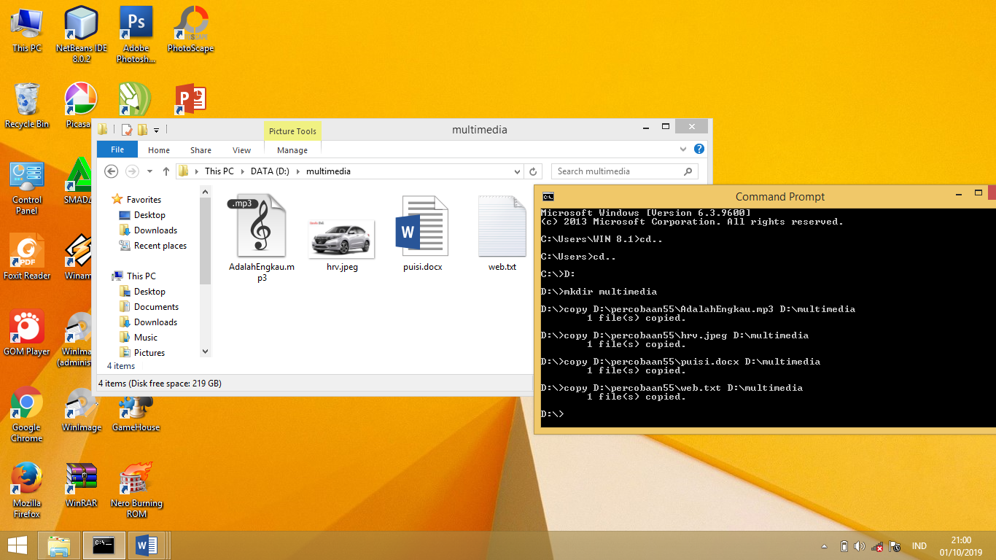

1. CMD

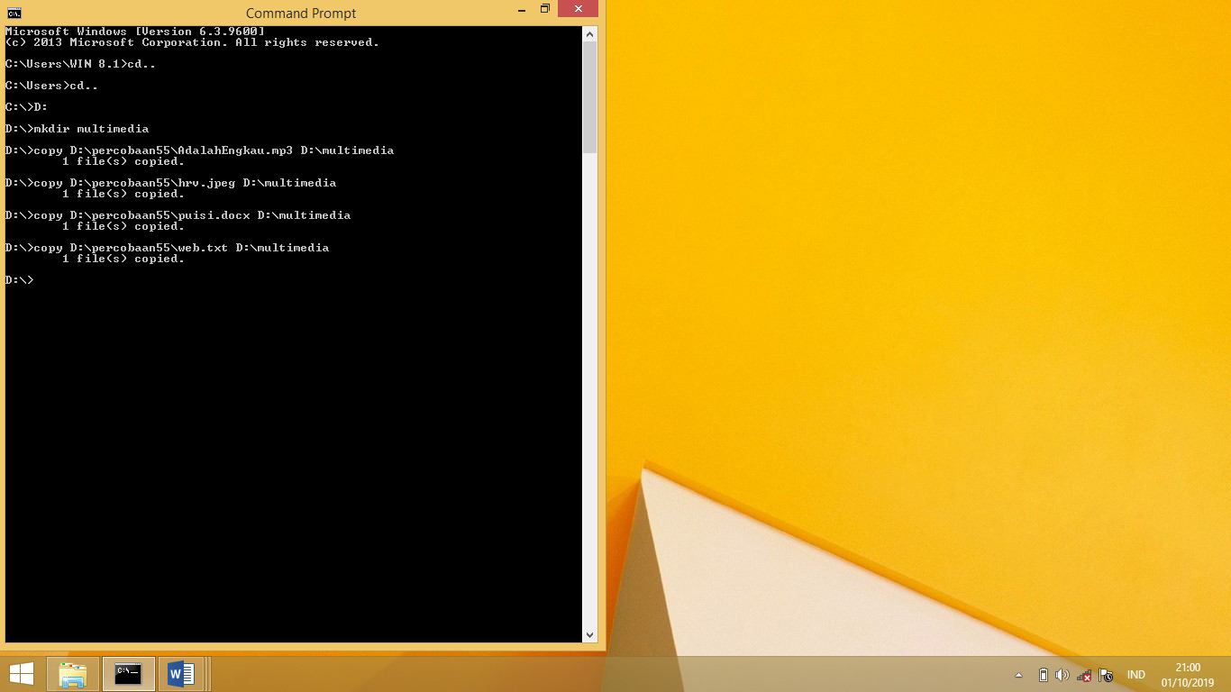

1. HASIL

